Petak
Sat 1= PERP
Plavom bojom oboji krug u kojem se nalazi slovo E. Zelenom bojom oboji krug u kojem se nalazi slovo I. Imenuj ostala slova.

O
U
I
E
A
O
U
E
I

Sat 2= PERP
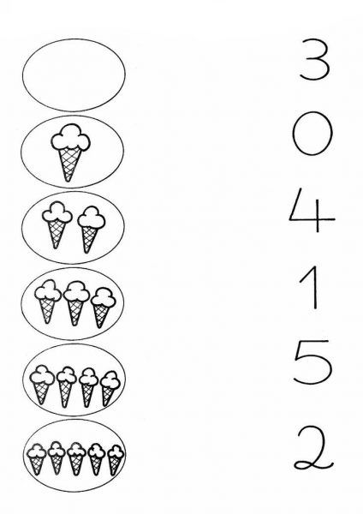
Zaokruži broj koji prikazuje koliko ima sličica.

Sat 3= Likovna kultura
Nacrtaj sladoled prema označenim linijama. Oboji ga bojama kojima želiš.

Sat 4= PERP
Oboji sličice koje prikazuju načine na koje ćeš provesti svoje ljeto.
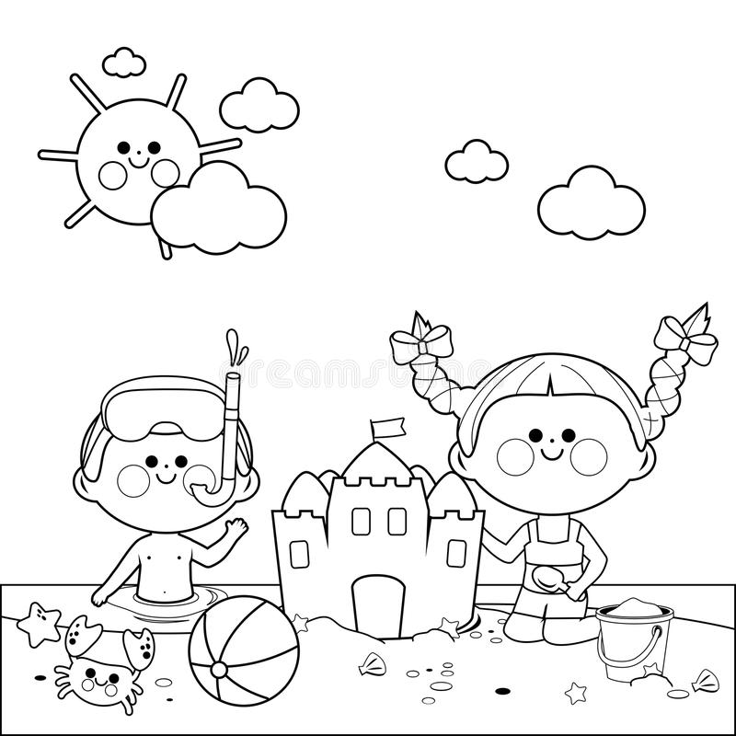

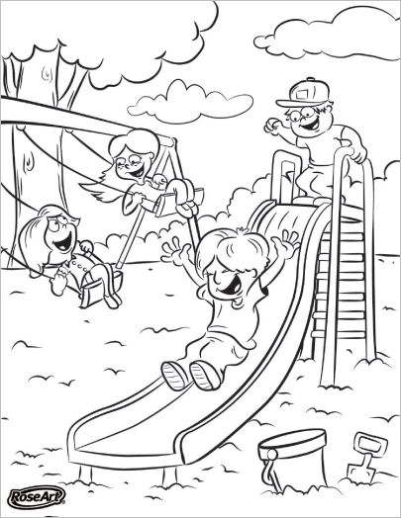

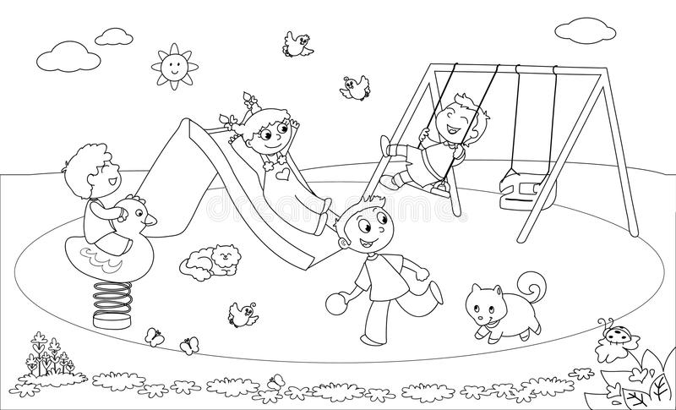

Sat 5= PERP
Dragi prvašiću, tvoj posljednji zadatak ovaj tjedan vrijedi za cijelo ljeto. Taj zadatak je veoma važan! Igraj se i uživaj u ljetu. Iskoristi lijepo vrijeme i druži se s prijateljima. Dobro iskoristi odmor koji dolazi. Nemoj zaboraviti brojiti. Ponekad možeš pogledati neko slovo, ali samo na kratko. Igra čeka!

